РАБОЧАЯ ТЕТРАДЬ СТУДЕНТА
УП.11 «Разработка, администрирование и защита баз данных»
Специальность: 09.02.07 Информационные системы и программирование
Пара № 5: «Типы данных: INTEGER, VARCHAR, DATE, NUMERIC, BOOLEAN»
Продолжительность: 90 минут
Дата: 13.10.2026
Студент: Бармин Рустам
Группа: ЗИП-1-24
Тема практики: Разработка базы данных и приложения «Мир подкастов» для автоматизации продаж
📋 ОБЩИЕ СВЕДЕНИЯ
Параметр | Значение
Тема пары | Типы данных: INTEGER, VARCHAR, DATE, NUMERIC, BOOLEAN
Компетенции | ПК 11.2, ПК 11.3
Цель | Научиться выбирать правильные типы данных для полей таблиц
Задачи | 1. Изучить основные типы данных PostgreSQL. 2. Освоить INTEGER, VARCHAR, DATE, NUMERIC, BOOLEAN. 3. Самостоятельно выполнить задания
СУБД | PostgreSQL 18.6
Формат | Очный
Технология | Программированное обучение + разноуровневые задания
🎯 ЦЕЛЬ ПАРЫ
После этой пары вы сможете:
- Выбирать правильный тип данных для каждого поля;
- Использовать INTEGER / SERIAL для целых чисел;
- Использовать VARCHAR(n) / TEXT для строк;
- Использовать DATE для дат;
- Использовать NUMERIC(p,s) для точных дробных чисел;
- Использовать BOOLEAN для логических значений.
📚 ТЕОРЕТИЧЕСКАЯ ЧАСТЬ (20 минут)
1. Что такое тип данных?
Тип данных — это характеристика поля, которая определяет:
- какие значения можно хранить;
- сколько памяти занимает;
- какие операции можно выполнять.
2. Основные типы данных в PostgreSQL 18.6
Тип | Что хранит | Пример | Особенности
INTEGER | Целые числа | 42 | 4 байта
SERIAL | Автоинкремент | 1, 2, 3 | Автоматически увеличивается
VARCHAR(n) | Строки до n | 'Иванов' | Переменная длина
TEXT | Длинные строки | 'Описание...' | Без ограничения длины
NUMERIC(p,s) | Точные дробные | 12345.67 | p — всего цифр, s — после запятой
DATE | Дата | '2026-10-13' | Год, месяц, день
BOOLEAN | Логический | TRUE/FALSE | Да/Нет
3. Как выбрать тип данных?
Вопрос | Тип в PostgreSQL
Целое число (возраст, количество)? | INTEGER
Уникальный ID (автоинкремент)? | SERIAL
Короткая строка (имя, email)? | VARCHAR(n)
Длинный текст (описание)? | TEXT
Точная цена (деньги)? | NUMERIC(10,2)
Дата (заказа, рождения)? | DATE
Да/Нет (флаг, статус)? | BOOLEAN
4. Пример из предметной области «Мир часов»
sql
CREATE TABLE products (
product_id SERIAL PRIMARY KEY, -- ID товара (автоинкремент)
name VARCHAR(200) NOT NULL, -- Название модели
price NUMERIC(10,2) CHECK (price > 0), -- Цена в рублях
quantity INTEGER CHECK (quantity >= 0), -- Количество на складе
release_date DATE, -- Дата поступления
is_active BOOLEAN DEFAULT TRUE -- Активен ли товар
);
Псевдокод:
text
СОЗДАТЬ ТАБЛИЦУ products (
product_id ЦЕЛОЕ_АВТО ПЕРВИЧНЫЙ_КЛЮЧ,
name СТРОКА(200) НЕ_ПУСТО,
price ЧИСЛО(10,2) ПРОВЕРКА (price > 0),
quantity ЦЕЛОЕ ПРОВЕРКА (quantity >= 0),
release_date ДАТА,
is_active ЛОГИЧЕСКИЙ ПО_УМОЛЧАНИЮ TRUE
);
🛠️ ПРАКТИЧЕСКАЯ ЧАСТЬ (50 минут)
ЗАДАНИЕ 1: Подготовка базы данных (5 минут)
Задание 1.1. Создайте БД types_db
Подсказка (псевдокод):
text
СОЗДАТЬ БАЗУ_ДАННЫХ types_db;
Ваш SQL:
sql
CREATE DATABASE types_db;
Результат: ☑ БД создана
📸 Вставьте скриншот:
Задание 1.2. Подключитесь к БД
Подсказка (псевдокод):
text
ПОДКЛЮЧИТЬСЯ К types_db;
Ваш SQL:
sql
USE types_db;
Результат: ☑ Подключение выполнено
📸 Вставьте скриншот:
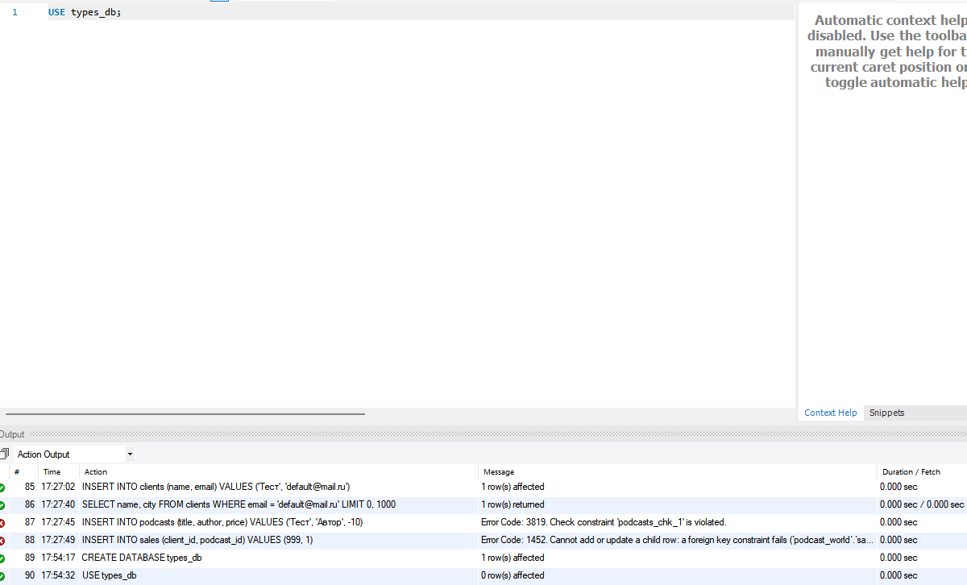
ЗАДАНИЕ 2: INTEGER и SERIAL (5 минут)
Задание 2.1. Создайте таблицу students с INTEGER и SERIAL
Поле | Тип | Ограничение
id | SERIAL | PRIMARY KEY
name | VARCHAR(100) | NOT NULL
age | INTEGER | —
course | INTEGER | —
Подсказка (псевдокод):
text
СОЗДАТЬ ТАБЛИЦУ students (
id ЦЕЛОЕ_АВТО ПЕРВИЧНЫЙ_КЛЮЧ,
name СТРОКА(100) НЕ_ПУСТО,
age ЦЕЛОЕ,
course ЦЕЛОЕ
);
Ваш SQL:
sql
Примечание: в MySQL вместо SERIAL используется INT AUTO_INCREMENT.
CREATE TABLE students (
id INT AUTO_INCREMENT PRIMARY KEY,
name VARCHAR(100) NOT NULL,
age INT,
course INT
);
Результат: ☑ Таблица создана
📸 Вставьте скриншот:
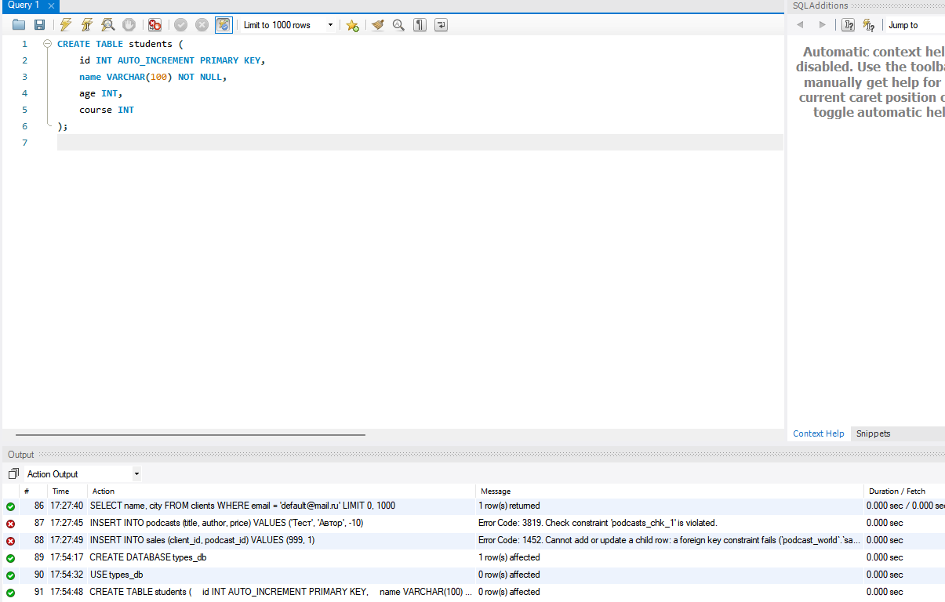
Задание 2.2. Вставьте 3 записи
Ваш SQL:
sql
INSERT INTO students (name, age, course) VALUES
('Иванов Иван', 20, 2),
('Петров Пётр', 21, 3),
('Сидорова Анна', 19, 1);
Результат: ☑ Записи вставлены
📸 Вставьте скриншот:
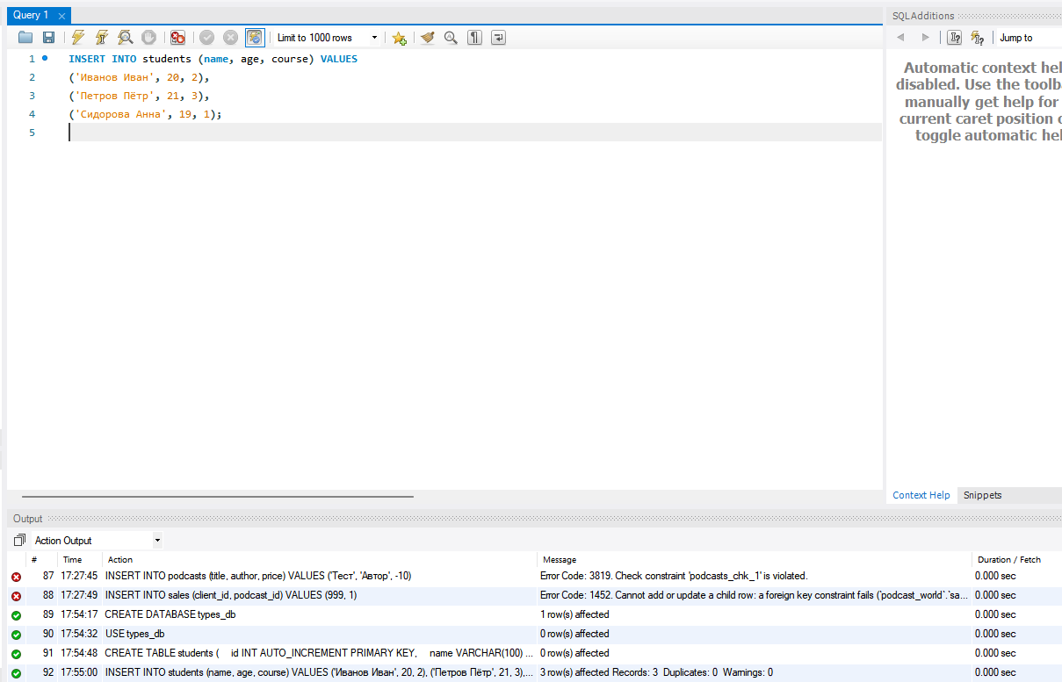
ЗАДАНИЕ 3: VARCHAR и TEXT (5 минут)
Задание 3.1. Создайте таблицу clients с VARCHAR
Поле | Тип | Ограничение
id | SERIAL | PRIMARY KEY
name | VARCHAR(100) | NOT NULL
email | VARCHAR(100) | UNIQUE
phone | VARCHAR(20) | —
address | TEXT | —
Подсказка (псевдокод):
text
СОЗДАТЬ ТАБЛИЦУ clients (
id ЦЕЛОЕ_АВТО ПЕРВИЧНЫЙ_КЛЮЧ,
name СТРОКА(100) НЕ_ПУСТО,
email СТРОКА(100) УНИКАЛЬНО,
phone СТРОКА(20),
address ТЕКСТ
);
Ваш SQL:
sql
CREATE TABLE clients (
id INT AUTO_INCREMENT PRIMARY KEY,
name VARCHAR(100) NOT NULL,
email VARCHAR(100) UNIQUE,
phone VARCHAR(20),
address TEXT
);
Результат: ☑ Таблица создана
📸 Вставьте скриншот:
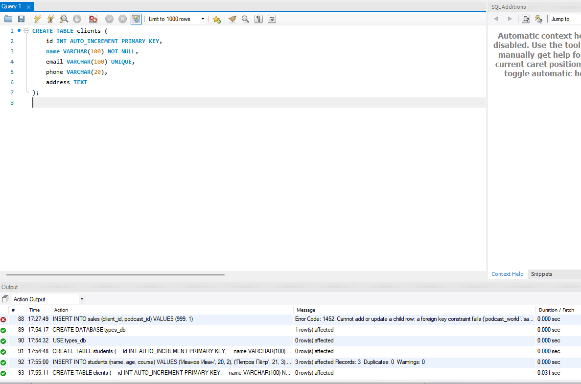
Задание 3.2. Вставьте 3 записи
Ваш SQL:
sql
INSERT INTO clients (name, email, phone, address) VALUES
('Иванов Иван', 'ivanov@mail.ru', '+7 900 111-22-33', 'Москва, ул. Ленина, 10'),
('Петров Пётр', 'petrov@mail.ru', '+7 900 222-33-44', 'Санкт-Петербург, Невский пр., 25'),
('Сидорова Анна', 'sidorova@mail.ru', NULL, 'Казань, ул. Баумана, 5');
Результат: ☑ Записи вставлены
📸 Вставьте скриншот:
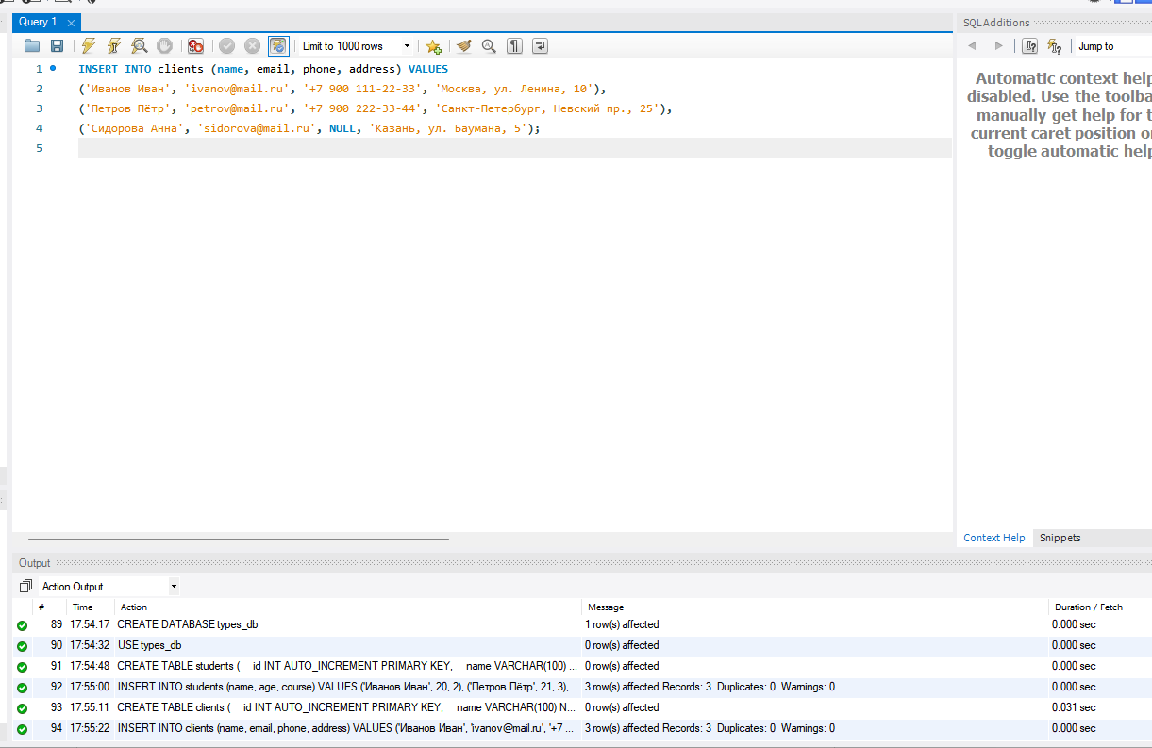
ЗАДАНИЕ 4: DATE (5 минут)
Задание 4.1. Создайте таблицу orders с DATE
Поле | Тип | Ограничение
id | SERIAL | PRIMARY KEY
order_date | DATE | DEFAULT CURRENT_DATE
delivery_date | DATE | —
status | VARCHAR(20) | DEFAULT 'новый'
Подсказка (псевдокод):
text
СОЗДАТЬ ТАБЛИЦУ orders (
id ЦЕЛОЕ_АВТО ПЕРВИЧНЫЙ_КЛЮЧ,
order_date ДАТА ПО_УМОЛЧАНИЮ ТЕКУЩАЯ_ДАТА,
delivery_date ДАТА,
status СТРОКА(20) ПО_УМОЛЧАНИЮ 'новый'
);
Ваш SQL:
sql
Примечание: в MySQL значение по умолчанию для даты задаётся в скобках — DEFAULT (CURRENT_DATE).
CREATE TABLE orders (
id INT AUTO_INCREMENT PRIMARY KEY,
order_date DATE DEFAULT (CURRENT_DATE),
delivery_date DATE,
status VARCHAR(20) DEFAULT 'новый'
);
Результат: ☑ Таблица создана
📸 Вставьте скриншот:
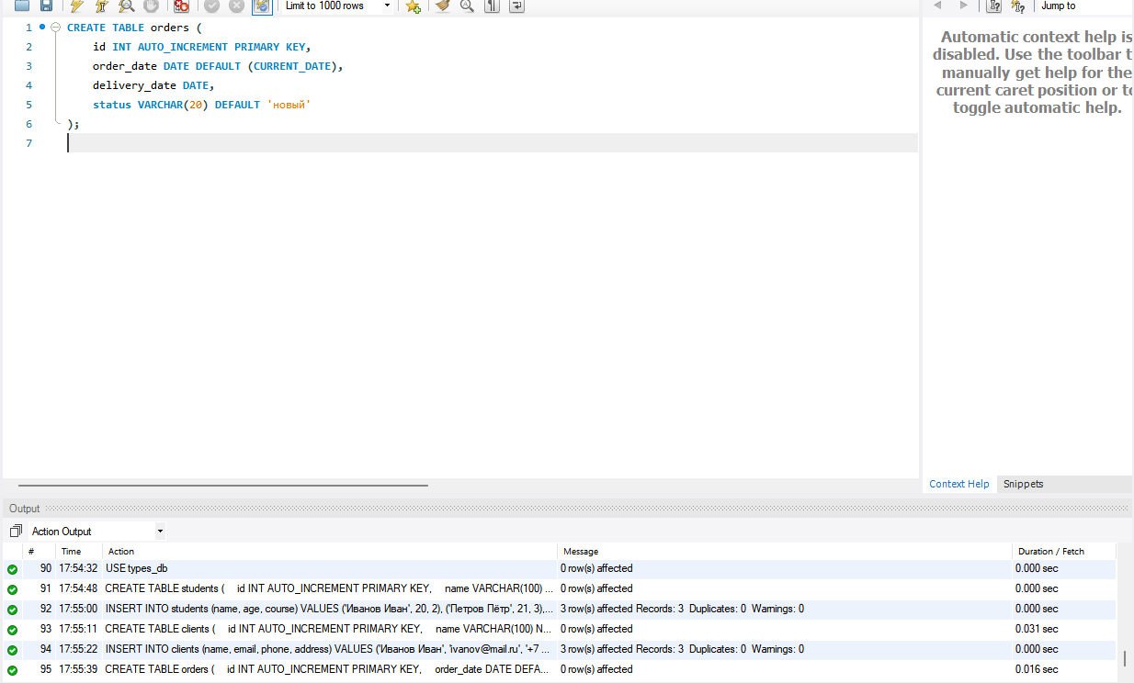
Задание 4.2. Вставьте 3 записи
Ваш SQL:
sql
INSERT INTO orders (order_date, delivery_date, status) VALUES
('2026-10-10', '2026-10-15', 'доставлен'),
('2026-10-12', '2026-10-18', 'в пути'),
(DEFAULT, '2026-10-20', DEFAULT);
Результат: ☑ Записи вставлены
📸 Вставьте скриншот:
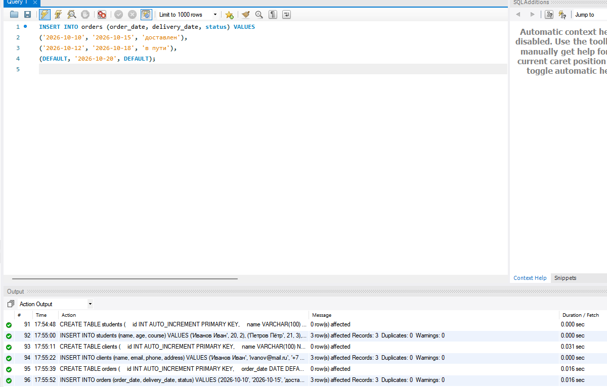
ЗАДАНИЕ 5: NUMERIC (5 минут)
Задание 5.1. Создайте таблицу products с NUMERIC
Поле | Тип | Ограничение
id | SERIAL | PRIMARY KEY
name | VARCHAR(100) | NOT NULL
price | NUMERIC(10,2) | CHECK (price > 0)
quantity | INTEGER | CHECK (quantity >= 0)
Подсказка (псевдокод):
text
СОЗДАТЬ ТАБЛИЦУ products (
id ЦЕЛОЕ_АВТО ПЕРВИЧНЫЙ_КЛЮЧ,
name СТРОКА(100) НЕ_ПУСТО,
price ЧИСЛО(10,2) ПРОВЕРКА (price > 0),
quantity ЦЕЛОЕ ПРОВЕРКА (quantity >= 0)
);
Ваш SQL:
sql
CREATE TABLE products (
id INT AUTO_INCREMENT PRIMARY KEY,
name VARCHAR(100) NOT NULL,
price NUMERIC(10,2) CHECK (price > 0),
quantity INT CHECK (quantity >= 0)
);
Результат: ☑ Таблица создана
📸 Вставьте скриншот:
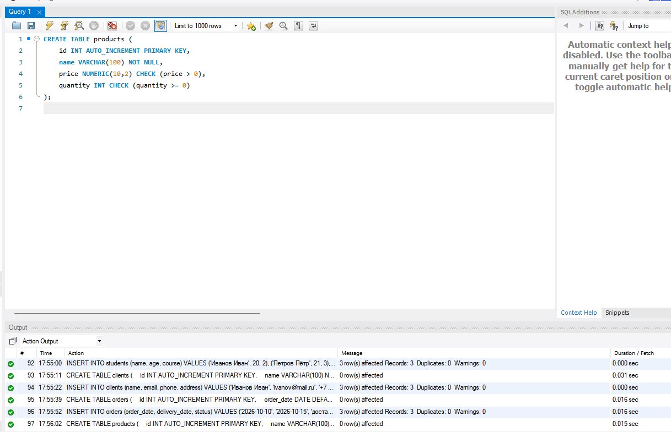
Задание 5.2. Вставьте 3 записи
Ваш SQL:
sql
INSERT INTO products (name, price, quantity) VALUES
('Микрофон USB', 4500.00, 10),
('Наушники студийные', 3200.00, 5),
('Подписка Премиум на 1 месяц', 299.00, 100);
Результат: ☑ Записи вставлены
📸 Вставьте скриншот:
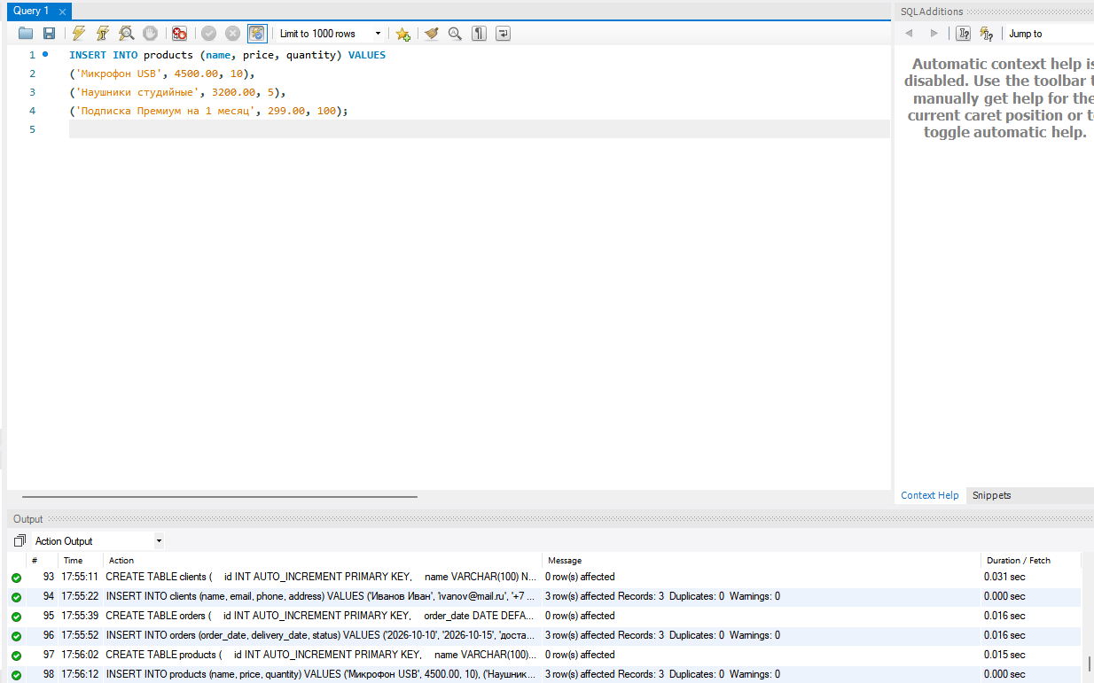
ЗАДАНИЕ 6: BOOLEAN (5 минут)
Задание 6.1. Создайте таблицу users с BOOLEAN
Поле | Тип | Ограничение
id | SERIAL | PRIMARY KEY
login | VARCHAR(50) | UNIQUE NOT NULL
is_active | BOOLEAN | DEFAULT TRUE
is_admin | BOOLEAN | DEFAULT FALSE
Подсказка (псевдокод):
text
СОЗДАТЬ ТАБЛИЦУ users (
id ЦЕЛОЕ_АВТО ПЕРВИЧНЫЙ_КЛЮЧ,
login СТРОКА(50) УНИКАЛЬНО НЕ_ПУСТО,
is_active ЛОГИЧЕСКИЙ ПО_УМОЛЧАНИЮ TRUE,
is_admin ЛОГИЧЕСКИЙ ПО_УМОЛЧАНИЮ FALSE
);
Ваш SQL:
sql
Примечание: в MySQL тип BOOLEAN — это синоним TINYINT(1): TRUE хранится как 1, FALSE как 0.
CREATE TABLE users (
id INT AUTO_INCREMENT PRIMARY KEY,
login VARCHAR(50) UNIQUE NOT NULL,
is_active BOOLEAN DEFAULT TRUE,
is_admin BOOLEAN DEFAULT FALSE
);
Результат: ☑ Таблица создана
📸 Вставьте скриншот:
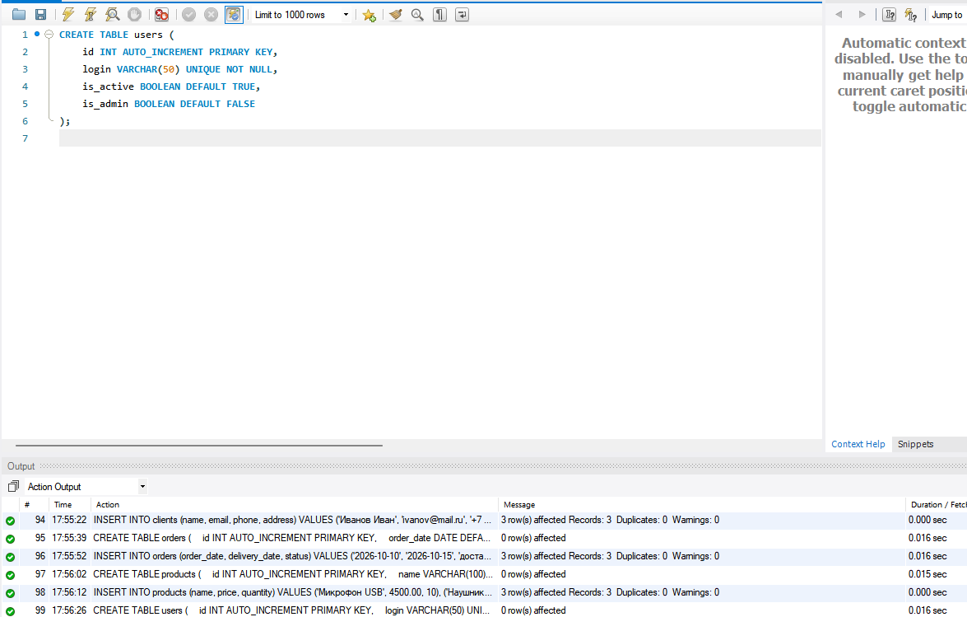
Задание 6.2. Вставьте 3 записи
Ваш SQL:
sql
INSERT INTO users (login, is_active, is_admin) VALUES
('admin', TRUE, TRUE),
('user1', TRUE, FALSE),
('user2', FALSE, FALSE);
Результат: ☑ Записи вставлены
📸 Вставьте скриншот:
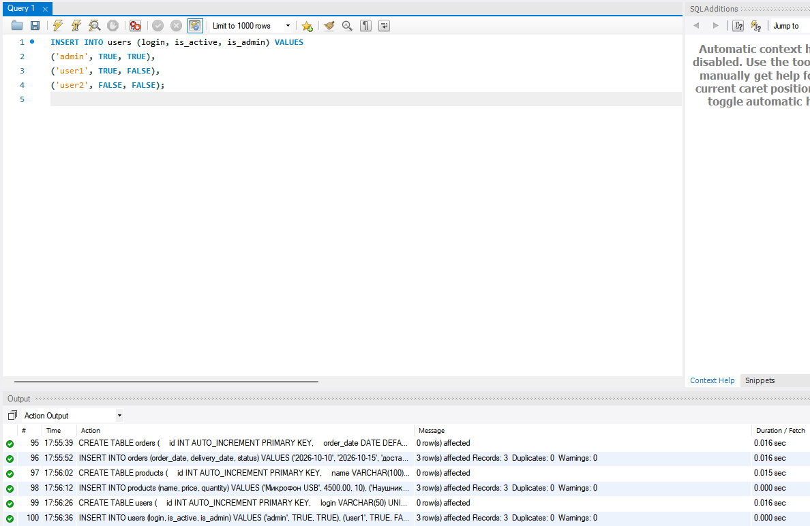
ЗАДАНИЕ 7: Самостоятельная работа (без псевдокода) (10 минут)
Задание 7.1. Создайте таблицу books со всеми типами данных
Поле | Тип | Ограничение
id | SERIAL | PRIMARY KEY
title | VARCHAR(200) | NOT NULL
author | VARCHAR(100) | NOT NULL
year | INTEGER | CHECK (year > 1900)
price | NUMERIC(10,2) | CHECK (price > 0)
publish_date | DATE | —
is_available | BOOLEAN | DEFAULT TRUE
Ваш SQL:
sql
CREATE TABLE books (
id INT AUTO_INCREMENT PRIMARY KEY,
title VARCHAR(200) NOT NULL,
author VARCHAR(100) NOT NULL,
year INT CHECK (year > 1900),
price NUMERIC(10,2) CHECK (price > 0),
publish_date DATE,
is_available BOOLEAN DEFAULT TRUE
);
Результат: ☑
📸 Вставьте скриншот:
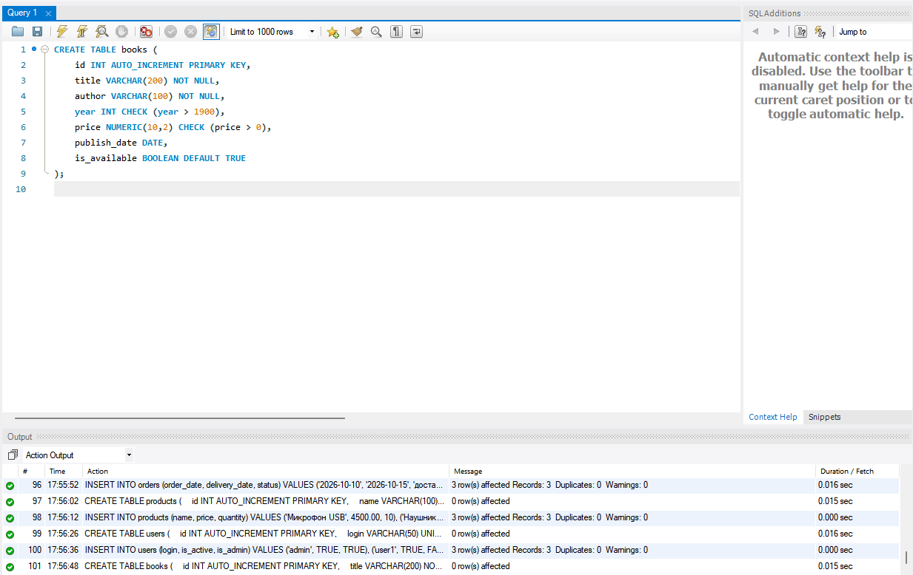
Задание 7.2. Создайте таблицу employees со всеми типами данных
Поле | Тип | Ограничение
id | SERIAL | PRIMARY KEY
name | VARCHAR(100) | NOT NULL
position | VARCHAR(100) | NOT NULL
salary | NUMERIC(10,2) | CHECK (salary > 0)
hire_date | DATE | DEFAULT CURRENT_DATE
is_active | BOOLEAN | DEFAULT TRUE
Ваш SQL:
sql
CREATE TABLE employees (
id INT AUTO_INCREMENT PRIMARY KEY,
name VARCHAR(100) NOT NULL,
position VARCHAR(100) NOT NULL,
salary NUMERIC(10,2) CHECK (salary > 0),
hire_date DATE DEFAULT (CURRENT_DATE),
is_active BOOLEAN DEFAULT TRUE
);
Результат: ☑
📸 Вставьте скриншот:
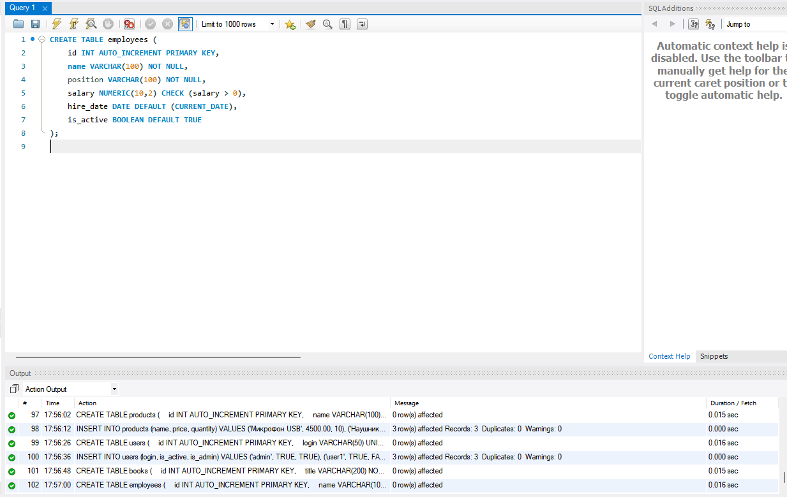
Задание 7.3. Создайте таблицу articles со всеми типами данных
Поле | Тип | Ограничение
id | SERIAL | PRIMARY KEY
title | VARCHAR(200) | NOT NULL
content | TEXT | —
views | INTEGER | DEFAULT 0
rating | NUMERIC(3,1) | CHECK (rating >= 0 AND rating <= 5)
publish_date | DATE | —
is_published | BOOLEAN | DEFAULT FALSE
Ваш SQL:
sql
CREATE TABLE articles (
id INT AUTO_INCREMENT PRIMARY KEY,
title VARCHAR(200) NOT NULL,
content TEXT,
views INT DEFAULT 0,
rating NUMERIC(3,1) CHECK (rating >= 0 AND rating <= 5),
publish_date DATE,
is_published BOOLEAN DEFAULT FALSE
);
Результат: ☑
📸 Вставьте скриншот:
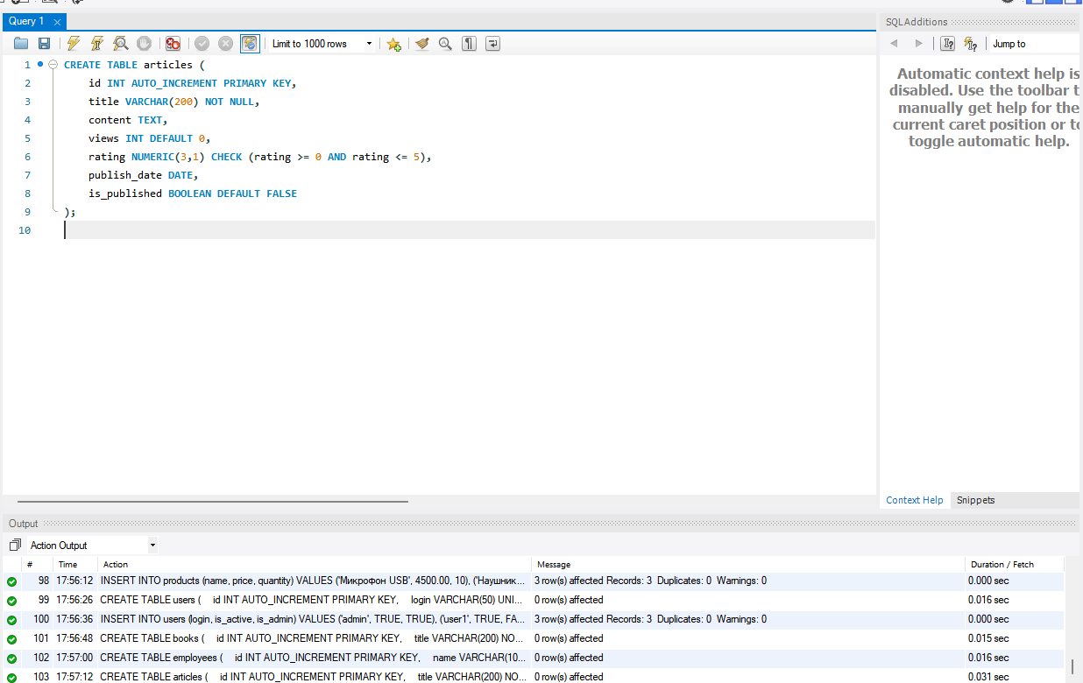
ЗАДАНИЕ 8: Разноуровневые задания (10 минут)
Уровень 1 (базовый)
Задание 1.1. Создайте таблицу categories с INTEGER и VARCHAR
Поле | Тип | Ограничение
id | SERIAL | PRIMARY KEY
name | VARCHAR(100) | NOT NULL
Ваш SQL:
sql
CREATE TABLE categories (
id INT AUTO_INCREMENT PRIMARY KEY,
name VARCHAR(100) NOT NULL
);
Результат: ☑
📸 Вставьте скриншот:
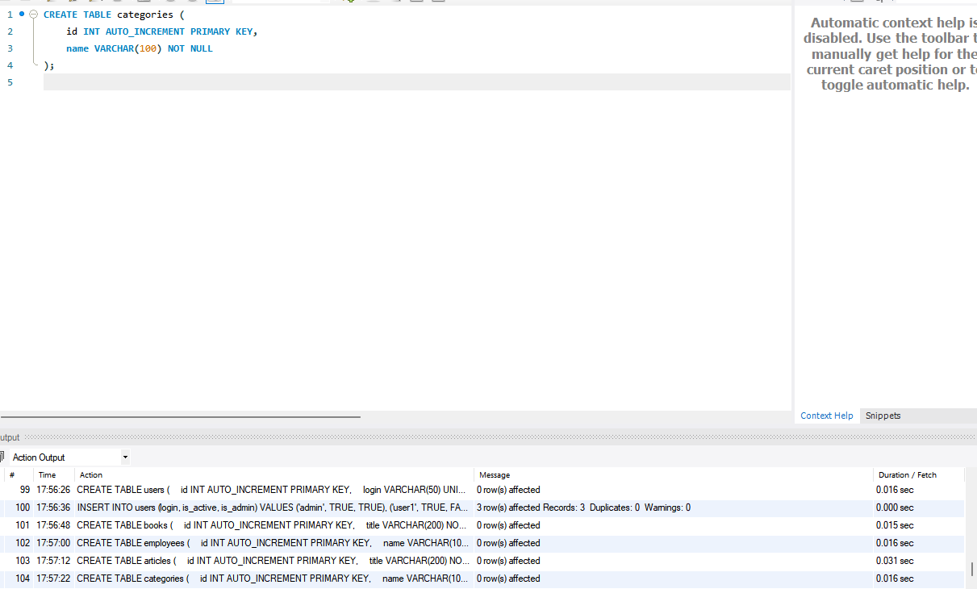
Задание 1.2. Создайте таблицу statuses с INTEGER и VARCHAR
Поле | Тип | Ограничение
id | SERIAL | PRIMARY KEY
name | VARCHAR(50) | NOT NULL UNIQUE
Ваш SQL:
sql
CREATE TABLE statuses (
id INT AUTO_INCREMENT PRIMARY KEY,
name VARCHAR(50) NOT NULL UNIQUE
);
Результат: ☑
📸 Вставьте скриншот:
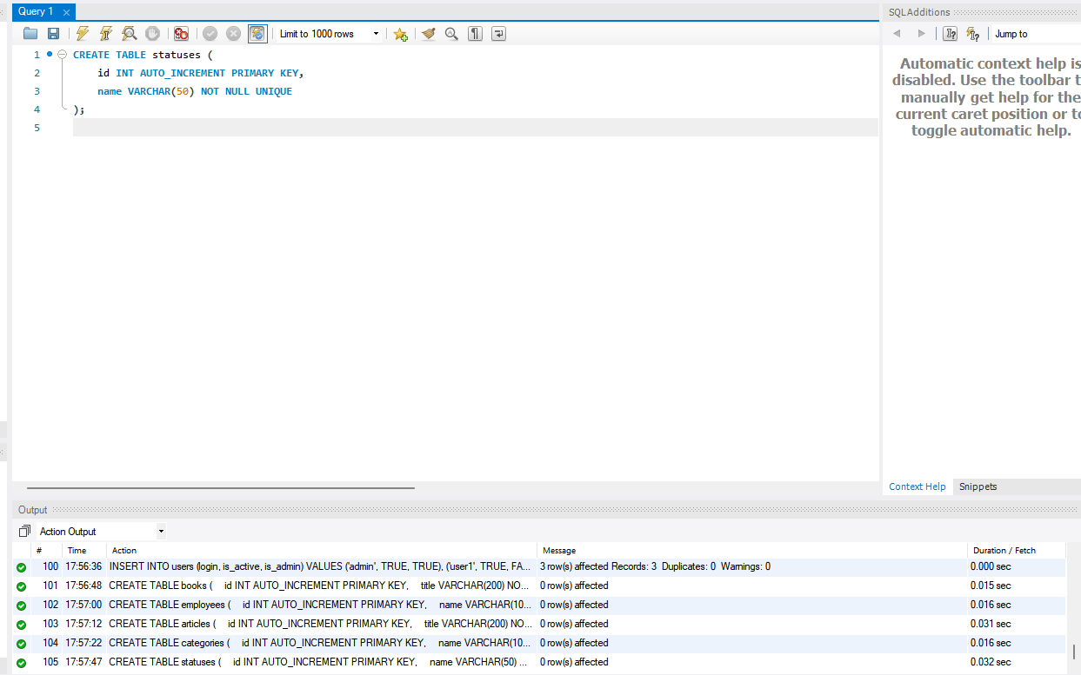
Уровень 2 (средний)
Задание 2.1. Создайте таблицу invoices со всеми типами
Поле | Тип | Ограничение
id | SERIAL | PRIMARY KEY
number | VARCHAR(50) | UNIQUE NOT NULL
invoice_date | DATE | DEFAULT CURRENT_DATE
amount | NUMERIC(10,2) | CHECK (amount > 0)
is_paid | BOOLEAN | DEFAULT FALSE
Ваш SQL:
sql
CREATE TABLE invoices (
id INT AUTO_INCREMENT PRIMARY KEY,
number VARCHAR(50) UNIQUE NOT NULL,
invoice_date DATE DEFAULT (CURRENT_DATE),
amount NUMERIC(10,2) CHECK (amount > 0),
is_paid BOOLEAN DEFAULT FALSE
);
Результат: ☑
📸 Вставьте скриншот:
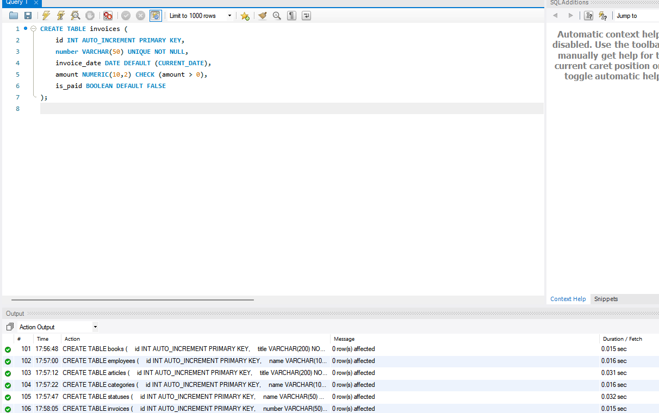
Задание 2.2. Создайте таблицу tasks со всеми типами
Поле | Тип | Ограничение
id | SERIAL | PRIMARY KEY
title | VARCHAR(200) | NOT NULL
description | TEXT | —
priority | INTEGER | CHECK (priority BETWEEN 1 AND 5)
due_date | DATE | —
is_completed | BOOLEAN | DEFAULT FALSE
Ваш SQL:
sql
CREATE TABLE tasks (
id INT AUTO_INCREMENT PRIMARY KEY,
title VARCHAR(200) NOT NULL,
description TEXT,
priority INT CHECK (priority BETWEEN 1 AND 5),
due_date DATE,
is_completed BOOLEAN DEFAULT FALSE
);
Результат: ☑
📸 Вставьте скриншот:
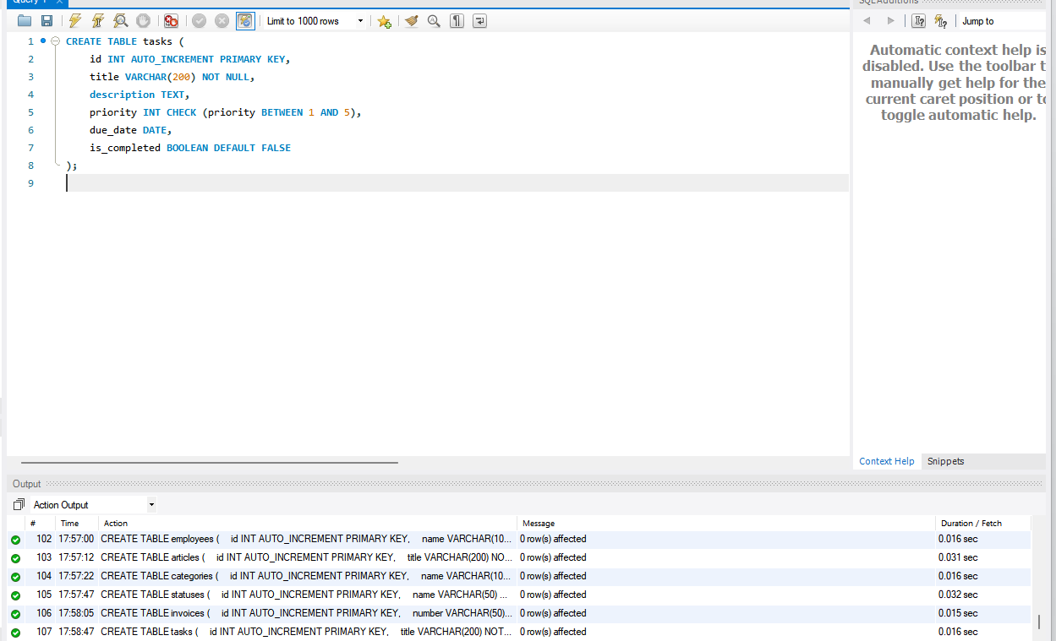
Уровень 3 (повышенный)
Задание 3.1. Создайте 3 связанные таблицы
Таблица customers:
Поле | Тип | Ограничение
id | SERIAL | PRIMARY KEY
name | VARCHAR(100) | NOT NULL
email | VARCHAR(100) | UNIQUE NOT NULL
registration_date | DATE | DEFAULT CURRENT_DATE
is_active | BOOLEAN | DEFAULT TRUE
Таблица orders:
Поле | Тип | Ограничение
id | SERIAL | PRIMARY KEY
customer_id | INTEGER | REFERENCES customers(id)
order_date | DATE | DEFAULT CURRENT_DATE
total | NUMERIC(10,2) | CHECK (total >= 0)
is_paid | BOOLEAN | DEFAULT FALSE
Таблица order_items:
Поле | Тип | Ограничение
id | SERIAL | PRIMARY KEY
order_id | INTEGER | REFERENCES orders(id)
product_name | VARCHAR(100) | NOT NULL
quantity | INTEGER | CHECK (quantity > 0)
price | NUMERIC(10,2) | CHECK (price > 0)
Ваш SQL:
sql
Примечание: таблица orders уже создавалась в задании 4.1, поэтому перед созданием связанных таблиц она удаляется (DROP TABLE IF EXISTS). Внешний ключ в MySQL задаётся отдельной строкой FOREIGN KEY (...) REFERENCES ....
DROP TABLE IF EXISTS orders;

CREATE TABLE customers (
id INT AUTO_INCREMENT PRIMARY KEY,
name VARCHAR(100) NOT NULL,
email VARCHAR(100) UNIQUE NOT NULL,
registration_date DATE DEFAULT (CURRENT_DATE),
is_active BOOLEAN DEFAULT TRUE
);

CREATE TABLE orders (
id INT AUTO_INCREMENT PRIMARY KEY,
customer_id INT,
order_date DATE DEFAULT (CURRENT_DATE),
total NUMERIC(10,2) CHECK (total >= 0),
is_paid BOOLEAN DEFAULT FALSE,
FOREIGN KEY (customer_id) REFERENCES customers(id)
);

CREATE TABLE order_items (
id INT AUTO_INCREMENT PRIMARY KEY,
order_id INT,
product_name VARCHAR(100) NOT NULL,
quantity INT CHECK (quantity > 0),
price NUMERIC(10,2) CHECK (price > 0),
FOREIGN KEY (order_id) REFERENCES orders(id)
);
Результат: ☑
📸 Вставьте скриншот:
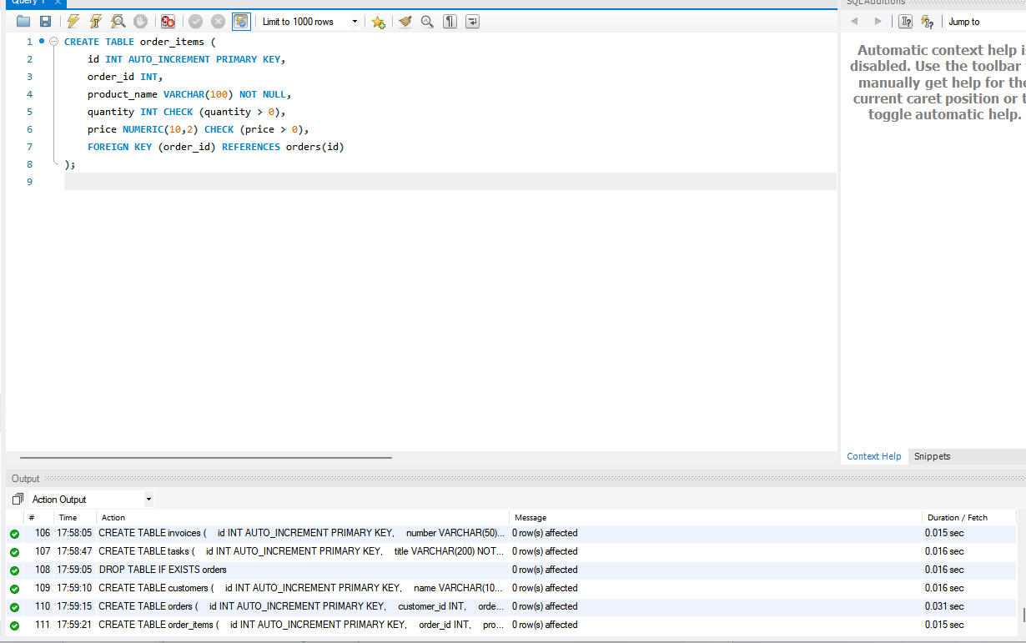
Задание 3.2. Вставьте данные в 3 таблицы
Ваш SQL:
sql
INSERT INTO customers (name, email) VALUES
('Иванов Иван', 'ivanov@mail.ru'),
('Петров Пётр', 'petrov@mail.ru'),
('Сидорова Анна', 'sidorova@mail.ru');

INSERT INTO orders (customer_id, total, is_paid) VALUES
(1, 7700.00, TRUE),
(2, 299.00, FALSE),
(3, 3200.00, TRUE);

INSERT INTO order_items (order_id, product_name, quantity, price) VALUES
(1, 'Микрофон USB', 1, 4500.00),
(1, 'Наушники студийные', 1, 3200.00),
(2, 'Подписка Премиум на 1 месяц', 1, 299.00),
(3, 'Наушники студийные', 1, 3200.00);
Результат: ☑
📸 Вставьте скриншот:
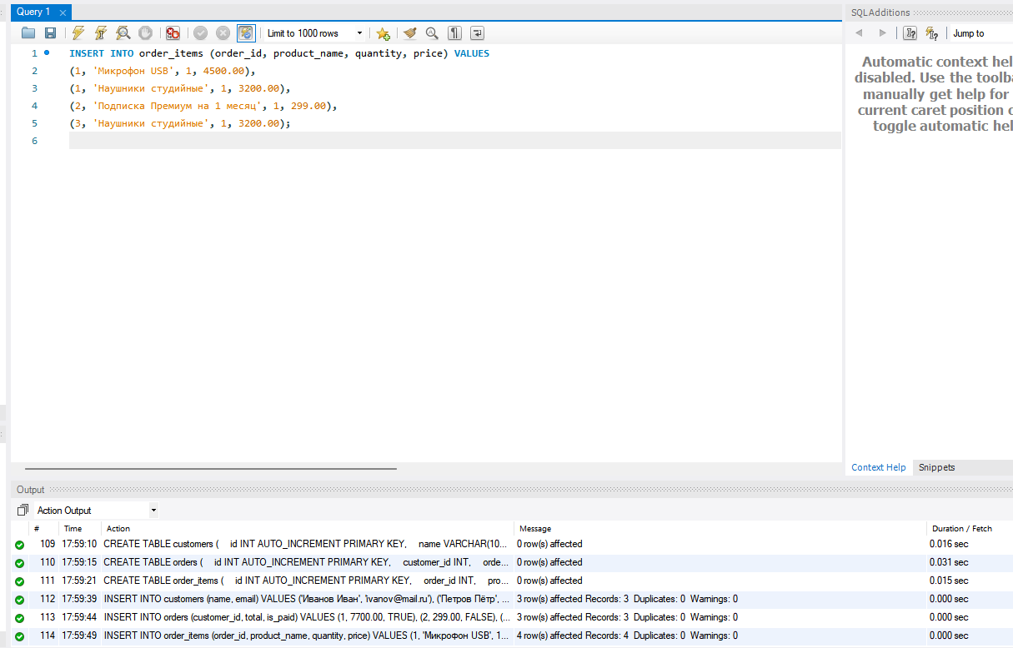
Задание 3.3. Проверьте типы данных — попробуйте вставить неверные значения
Ваш SQL:
mysql
Что произошло: 1) Error Code: 1366. Incorrect integer value: 'abc' for column 'age' at row 1 — в поле INTEGER нельзя вставить текст. 2) Error Code: 1406. Data too long for column 'phone' at row 1 — строка длиннее 20 символов не помещается в VARCHAR(20). 3) Error Code: 1292. Incorrect date value: '2026-13-45' for column 'order_date' at row 1 — такой даты не существует. 4) Error Code: 1264. Out of range value for column 'price' at row 1 — число не помещается в NUMERIC(10,2) (максимум 99999999.99). Ни одна запись не вставилась: MySQL проверяет значения по типу данных.
-- 1. Текст в поле INTEGER
INSERT INTO students (name, age, course) VALUES ('Тест', 'abc', 1);

-- 2. Слишком длинная строка в VARCHAR(20)
INSERT INTO clients (name, phone) VALUES ('Тест', '123456789012345678901234567890');

-- 3. Несуществующая дата
INSERT INTO orders (order_date) VALUES ('2026-13-45');

-- 4. Слишком большое число для NUMERIC(10,2)
INSERT INTO products (name, price, quantity) VALUES ('Тест', 123456789012.50, 1);
Что произошло?
📸 Вставьте скриншот:
ЗАДАНИЕ 9: Творческий уровень (5 минут)
Задание 9.1. Придумайте свою предметную область (не менее 3 таблиц) и создайте её структуру, используя все типы данных.
Требования:
- Не менее 3 таблиц;
- INTEGER — минимум 3 поля;
- VARCHAR — минимум 5 полей;
- DATE — минимум 2 поля;
- NUMERIC — минимум 2 поля;
- BOOLEAN — минимум 2 поля.
Ваш SQL:
sql
CREATE DATABASE podcast_shop;
USE podcast_shop;

CREATE TABLE clients (
id INT AUTO_INCREMENT PRIMARY KEY,
name VARCHAR(100) NOT NULL,
email VARCHAR(100) UNIQUE NOT NULL,
city VARCHAR(100),
registration_date DATE DEFAULT (CURRENT_DATE),
is_active BOOLEAN DEFAULT TRUE
);

CREATE TABLE podcasts (
id INT AUTO_INCREMENT PRIMARY KEY,
title VARCHAR(150) NOT NULL,
author VARCHAR(100) NOT NULL,
duration_min INT CHECK (duration_min > 0),
price NUMERIC(10,2) CHECK (price >= 0),
release_date DATE,
is_free BOOLEAN DEFAULT FALSE
);

CREATE TABLE sales (
id INT AUTO_INCREMENT PRIMARY KEY,
client_id INT NOT NULL,
podcast_id INT NOT NULL,
sale_date DATE DEFAULT (CURRENT_DATE),
amount NUMERIC(10,2) CHECK (amount >= 0),
is_paid BOOLEAN DEFAULT FALSE,
FOREIGN KEY (client_id) REFERENCES clients(id),
FOREIGN KEY (podcast_id) REFERENCES podcasts(id)
);
Результат: ☑
📸 Вставьте скриншот:
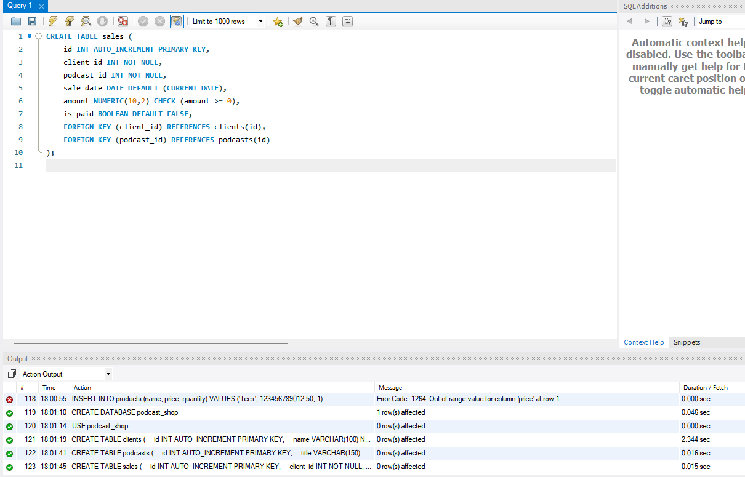
📝 КОНТРОЛЬНЫЕ ВОПРОСЫ (10 минут)
Ответьте на вопросы:
1. Что такое тип данных?
Тип данных — характеристика поля, которая определяет, какие значения в нём можно хранить, сколько памяти оно занимает и какие операции с ним допустимы.
2. Какой тип данных хранит целые числа?
INTEGER (INT). Для автоматической нумерации используется SERIAL (в MySQL — INT AUTO_INCREMENT).
3. Какой тип данных хранит строки?
VARCHAR(n) — строки ограниченной длины (до n символов) и TEXT — длинный текст.
4. Какой тип данных хранит дату?
DATE.
5. Какой тип данных хранит точные дробные числа?
NUMERIC(p, s) (в MySQL также DECIMAL).
6. Какой тип данных хранит логические значения?
BOOLEAN (значения TRUE и FALSE).
7. Что означает NUMERIC(10,2)?
NUMERIC(10,2) — число максимум из 10 цифр, из которых 2 стоят после запятой (наибольшее значение 99999999.99).
8. Какой тип данных использовать для цены?
NUMERIC(10,2): он хранит деньги точно, без ошибок округления, как у дробных типов с плавающей точкой.
9. Какой тип данных использовать для возраста?
INTEGER (целое число).
10. Какой тип данных использовать для флага?
BOOLEAN (TRUE/FALSE), например is_active или is_paid.
🎯 ИТОГИ ПАРЫ (5 минут)
Что вы узнали?
№ | Знание | Отметка
1 | Что такое тип данных | ☑
2 | INTEGER / SERIAL | ☑
3 | VARCHAR / TEXT | ☑
4 | DATE | ☑
5 | NUMERIC | ☑
6 | BOOLEAN | ☑
7 | Как выбрать тип | ☑
Что вы сделали?
№ | Действие | Отметка
1 | Создали БД | ☑
2 | Таблица с INTEGER | ☑
3 | Таблица с VARCHAR | ☑
4 | Таблица с DATE | ☑
5 | Таблица с NUMERIC | ☑
6 | Таблица с BOOLEAN | ☑
7 | Самостоятельная работа | ☑
8 | Разноуровневое задание | ☑
9 | Творческое задание | ☑
10 | Вставили скриншоты | ☑
Рефлексия
Что было легко?
Выбирать типы INTEGER, VARCHAR, DATE, BOOLEAN для обычных полей и создавать таблицы по готовой схеме.
Что было сложно?
Правильно подобрать размер NUMERIC и VARCHAR, а также учесть отличия MySQL: DEFAULT (CURRENT_DATE) со скобками и внешний ключ отдельной строкой.
Какой уровень задания вы выполнили?
☑ Уровень 1 (базовый)
☑ Уровень 2 (средний)
☑ Уровень 3 (повышенный)
📊 КРИТЕРИАЛЬНОЕ ОЦЕНИВАНИЕ
№ | Критерий | Баллы | Ваш балл
1 | БД создана | 0–2 | 2
2 | Таблица с INTEGER | 0–2 | 2
3 | Таблица с VARCHAR | 0–2 | 2
4 | Таблица с DATE | 0–2 | 2
5 | Таблица с NUMERIC | 0–2 | 2
6 | Таблица с BOOLEAN | 0–2 | 2
7 | Самостоятельная работа | 0–2 | 2
8 | Разноуровневое задание | 0–2 | 2
9 | Творческое задание | 0–2 | 2
10 | Скриншоты вставлены | 0–2 | 2
11 | Контрольные вопросы | 0–2 | 2
12 | Рефлексия | 0–2 | 2
ИТОГО |  | 24 | 24
Оценка:
- 22–24 баллов — «Отлично»
- 17–21 баллов — «Хорошо»
- 12–16 баллов — «Удовлетворительно»
- 0–11 баллов — «Неудовлетворительно»
📤 РАЗМЕЩЕНИЕ РЕЗУЛЬТАТОВ В GITHUB
Репозиторий: up11-project-familiya
Преподаватель добавлен: mawr89-rgb
Что выложить после пары:
№ | Что | Файл | Папка
1 | Рабочая тетрадь | rabochaya-tetrad-para-05.md | workbooks/
2 | SQL-скрипт | 04_data_types.sql | src/db/
3 | Скриншоты | screenshot_05_*.png | screenshots/para-05/
Команды Git:
bash
git add workbooks/rabochaya-tetrad-para-05.md
git add src/db/04_data_types.sql
git add screenshots/para-05/
git commit -m "Пара 5: Типы данных"
git push origin main
Проверка:
№ | Что проверено | Отметка
1 | Рабочая тетрадь выложена | ☐
2 | SQL-скрипт выложен | ☐
3 | Скриншоты выложены | ☐
4 | Коммит сделан | ☐
5 | Push выполнен | ☐
6 | Преподаватель добавлен | ☐
7 | Инвайт выслан | ☐
8 | Инвайт принят | ☐
Ссылка на репозиторий: https://github.com/ZxcRustam/up11-project-barmin
📚 ДОМАШНЕЕ ЗАДАНИЕ
1. Повторить:
- Типы данных PostgreSQL
- INTEGER, SERIAL, VARCHAR, TEXT, DATE, NUMERIC, BOOLEAN
2. Подготовиться к следующей паре:
- Тема: «Анализ предметной области. Выделение сущностей и атрибутов»
- Прочитать: методы анализа
3. Практика:
- Создать 5 таблиц со всеми типами
- Вставить 20 записей
- Выполнить 15 SQL-запросов
📋 ПРИЛОЖЕНИЯ
Приложение 1: Типы данных PostgreSQL 18.6
Тип | Что хранит | Пример
INTEGER | Целые числа | 42
SERIAL | Автоинкремент | 1, 2, 3
VARCHAR(n) | Строки до n | 'Иванов'
TEXT | Длинные строки | 'Описание...'
NUMERIC(p,s) | Точные дробные | 12345.67
DATE | Дата | '2026-10-13'
BOOLEAN | Логический | TRUE/FALSE
Приложение 2: Как выбрать тип
Вопрос | Тип
Целое число? | INTEGER
Автоинкремент? | SERIAL
Короткая строка? | VARCHAR(n)
Длинная строка? | TEXT
Точное дробное? | NUMERIC(p,s)
Дата? | DATE
Да/Нет? | BOOLEAN
✅ ПРОВЕРКА ВЫПОЛНЕНИЯ
№ | Что проверено | Отметка преподавателя
1 | БД создана | ☐
2 | Таблица с INTEGER | ☐
3 | Таблица с VARCHAR | ☐
4 | Таблица с DATE | ☐
5 | Таблица с NUMERIC | ☐
6 | Таблица с BOOLEAN | ☐
7 | Самостоятельная работа | ☐
8 | Разноуровневое задание | ☐
9 | Творческое задание | ☐
10 | Скриншоты вставлены | ☐
11 | Контрольные вопросы | ☐
12 | Рефлексия | ☐
Оценка: _________________
Подпись преподавателя: _________________
Дата: «___» __________ 2026 г.
📖 РЕКОМЕНДУЕМЫЕ ИСТОЧНИКИ
- Официальная документация PostgreSQL 18: https://www.postgresql.org/docs/18/datatype.html
- Электронный тренажёр «Упражнения по SQL»: https://sql-ex.ru/
Рабочая тетрадь разработана для УП.11
Пара № 5: Типы данных (PostgreSQL 18.6)
Продолжительность: 90 минут
Руководитель практики: _________________ / _______________
Дата: «___» __________ 2026 г.

